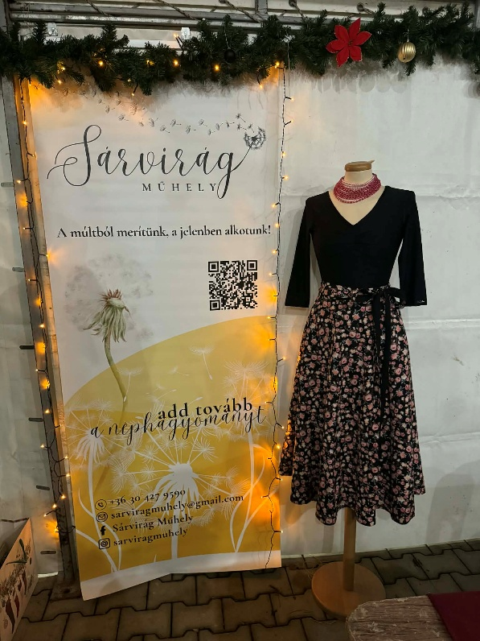
Autentikus értékekkel az adventi forgatagban
Az adventi időszak a magyar néphagyományban a várakozás, az elcsendesedés és a lelki felkészülés ideje, amelyet egyre gyakrabban kísérnek közösségi adventi vásárok is. Ezek az alkalmak nem csupán a készülődés örömét hozzák közelebb, hanem lehetőséget teremtenek arra is, hogy a hagyományos kézműves kultúra és a helyi közösségek újra egymásra találjanak. A vásárok hangulatát a kézzel készült portékák, a népi díszítőművészet motívumai, az ünnepi énekek és az együtt töltött idő teszik igazán meghitté.
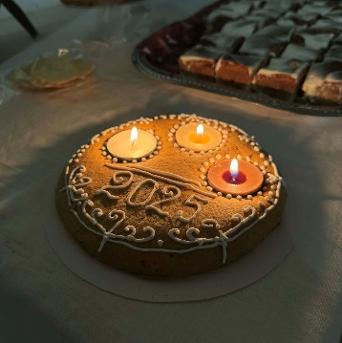
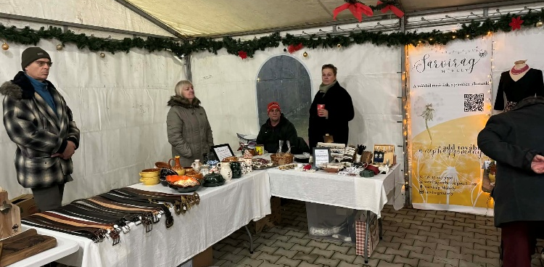
Biharkeresztesen évek óta megszervezésre kerül ez a szép közösségi esemény, amelyen a Sárvirág Műhely is képviseltette magát. A műhely jelenléte különleges színt adott a vásárnak, hiszen munkájukban a hagyományos paraszti kézműves kultúra hiteles formában jelenik meg. Nem csupán tárgyakat hoztak magukkal, hanem egy olyan szemléletet is, amely az alkotás örömén, a természetes anyagok tiszteletén és a közösségi értékeken alapul.
Az ilyen alkalmak megerősítik, hogy a hagyomány nem a múlt része csupán, hanem élő valóság, amelyet közösen formálunk és adunk tovább. A Sárvirág Műhely részvétele is ezt a folytonosságot képviseli: hidat képez múlt és jelen között, és segít abban, hogy az adventi várakozás valóban tartalommal és közösségi élménnyel teljen meg.

Biharkeresztes, 2025. december 13. és 20.

